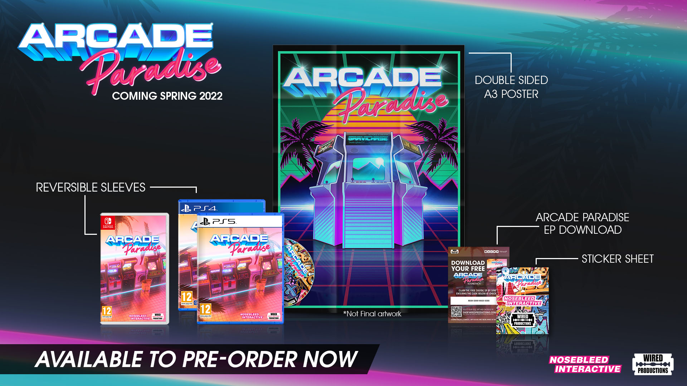
Трейлер Arcade Paradise раскрывает лучшие аркадные хиты и просит игроков закинуть жетон для предварительного заказа физического издания
Ворвитесь в игровой рай, где минимум солнца, но максимум веселья!
Уотфорд, Великобритания, 8 декабря 2021 года: Издательство Wired Productions и разработчик Nosebleed Interactive рады представить новый трейлер приключенческой игры 90-х годов Arcade Paradise. Пора игрокам подготовить жетончики и расчистить помещения, поскольку 35 аркадных хитов будут представлены в Arcade Paradise, который выйдет на ПК, Nintendo Switch, PlayStation 4, PlayStation 5 и на устройствах Xbox весной 2022 года. Вместе с трейлером Wired анонсирует физические версии для PlayStation 5 и Nintendo Switch, доступные для предзаказа уже сегодня!
Посмотрите новый трейлер: https://youtu.be/n3OScbMYP7o
Добро пожаловать в Arcade Paradise, ретро-аркадное приключение в стиле 90-х. Вы будете играть за Эшли. Ваш отец, Джеральд (озвученный Дуглом Коклом, который озвучивал Геральда в Вельмаке) отправился на Ривьеру и доверил вам ключи от своей прачечной и поручил вам заниматься утомительными повседневным делами. Но вместо того, чтобы зарабатывать на жизнь стиркой тряпок, вы решаете превратить семейную прачечную в настоящий клуб с аркадами. Играйте, получайте прибыль и покупайте новые аркадные автоматы – а их более 35 на любой вкус, все они вдохновлены поколением аркадных игр 80-х и 90-х годов. Arcade Paradise представит недавно созданную «классику», такие игры как Knuckles and Knees, Zombat 2, Woodgals Adventure, Vostok 2093, Gravichase и буйного Racer Chaser в FULL 3D и многие другие.
Испытайте восторг от безумной графики, услышьте невероятный стереозвук, радуйтесь, когда вы разбиваете своих соперников, взбирайтесь на вершину рекордной таблицы и становитесь легендой. Но не забывайте, прачечная все еще работает! Весной 2022 года Arcade Paradise появится на Nintendo Switch, ПК, PlayStation 5, PlayStation 4, Xbox Series S | X и Xbox One. Добавьте игру в список желаний в Steam, Epic Games Store или в GOG. Оформите предзаказ на физическую версию, в которой есть двусторонний плакат, набор наклеек с граффити, двусторонний конверт King Wash и код для загрузки цифрового мини-альбома. Цена физического издания для PlayStation - £19.99 / $24.99 / €24.99, на Nintendo Switch - £24.99 / $29.99 / €29.99. Предзаказ можно оформить на Wired Store.
###
О Wired Productions
Wired Productions – издательство независимых видеоигр, расположенный в городе Уотфорд, Великобритания. Wired издает и продюсирует тайтлы на все популярные платформы, как на физических носителях, так и в цифровом виде. Самые известные проекты: The Falconeer, Avicii Invector, Those Who Remain, Deliver Us The Moon, Close to the Sun, GRIP: Combat Racing, Victor Vran: Overkill Edition, Max: The Curse of Brotherhood и The Town of Light.
Недавно Wired Productions объявили о предстоящем выпуске новых игр на Wired Direct. К новым проектам относятся: Lumote, Arcade Paradise, Martha Is Dead, Tin Hearts, Tiny Troopers: Global Ops и The Last Worker.
Для дополнительной информации заходите на: Wired Live| Twitter | Discord | YouTube |Twitch

О Nosebleed Interactive
Nosebleed Interactive – отмеченная наградами независимая студия расположенная в Ньюкасле, в самом сердце северо-востока Англии. После того, как они выпустили свой хит Vostok Inc. – Nosebleed работают над Arcade Paradise.
https://www.nosebleedinteractive.com/
Контакты:
Wired Productions
Денисова Анастасия
anastasia@wiredproductions.com

